**ANEXO II**

**Plan de trabajo propuesto por el alumno con el aval del Profesor Orientador**

**Formulario 1. Presentación de la Propuesta**

|  |  |  |  |  |
| --- | --- | --- | --- | --- |
| Título del Trabajo | Accesibilidad visual en entornos web | | | |
| Consignar tres palabras claves del trabajo | Calidad de software, accesibilidad, pagina web | | | |
| Prof. Orientador (1) | Mgter. Pedro Alfonzo | | | Dirección, teléfono y e-mail  Hernán Cortez 169  3794780178  plalfonzo@hotmail.com |
| Prof. Orientador (2) |  | | | Dirección, teléfono y e-mail |
| Apellido y Nombres del Alumno 1: Gallardo, Juan Pablo | Nro. de libreta  49250 | DNI  35061219 | Año Ingreso 2014 | Dirección, teléfono y e-mail  B° Molina Punta  3794221129  juanpigallardo007@hotmail.com |
| Apellido y Nombres del Alumno 2: | Nro. de libreta | DNI | Año Ingreso | Dirección, teléfono y e-mail |
| Clasificación del trabajo: (s/ Anexo I, pto.3) | c. Estudio en profundidad de temas novedosos en las áreas propias de la Informática: Teoría de la Computación; Algoritmos y Lenguajes, Arquitectura, Sistemas Operativos y Redes; Ingeniería de Software, Bases de Datos y Sistemas de Información, Organizaciones y Sistemas. | | | |
| Área de la disciplina | Ingeniería de Software. Calidad de Software. Accesibilidad. | | | |
| Cronograma | Completar | | | |
| Trabajo enmarcado en: | Otros | | | |
| Los alumnos y profesores orientadores conocen y aceptan, que todos los resultados obtenidos estarán disponibles en la Facultad para la consulta.  **Firmar alumnos y profesores orientadores**: | | | | |

**I) Introducción** (como máximo 2 carillas)

**a) Breve estado del arte**

Uno de los problemas actuales en el mundo relacionado a la informática es la calidad del software. Desde la década del 70, este tema ha sido motivo de preocupación para especialistas, ingenieros, investigadores y comercializadores de software, los cuales han realizado gran cantidad de investigaciones teniendo en cuenta dos grandes interrogantes ¿Cómo obtener un software con calidad? y ¿Cómo evaluar la calidad de dicho software? [1].

Accesibilidad Web es hablar de un acceso universal a la Web, independientemente del tipo de hardware, software, infraestructura de red, idioma, cultura, localización geográfica y capacidades de los usuarios [2]. Actualmente, la mayoría de los sitios Web presentan barreras de accesibilidad, lo que dificulta la utilización de la Web para muchas personas [3].

Ante este contexto se presenta una solución informática capaz de detectar y posteriormente solucionar los problemas de accesibilidad visual en los sitios Webs basándose en las [Pautas de Accesibilidad para el Contenido Web (WCAG) 2.0](http://www.sidar.org/traducciones/wcag20/es/) generada por la W3C (World Wide Web Consortium, una comunidad internacional que desarrolla [estándares](https://www.w3c.es/estandares) que aseguran el crecimiento de la Web a largo plazo) [4].

**a.1)** Agregar mantenimiento software (correctivo) buscar bien

El mantenimiento del software es el proceso general de cambiar un sistema después de que este ha sido entregado. Un tipo específico es el “mantenimiento correctivo” el cual se utiliza para referirse a la reparación de defectos [8].

**a.2)** Describir pautas de accesibilidad al contenido web (wcag 2.0)

Las Pautas de Accesibilidad para el Contenido Web (WCAG) 2.0 cubren un amplio rango de recomendaciones para crear contenido Web más accesible. Seguir estas pautas permite crear un contenido más accesible para un mayor número de personas con discapacidad, incluyendo ceguera y baja visión, sordera y deficiencias auditivas, deficiencias del aprendizaje, limitaciones cognitivas, limitaciones de la movilidad, deficiencias del habla, fotosensitividad y combinaciones de las anteriores [9].

Principio 1: Perceptible - La información y los componentes de la interfaz de usuario deben ser presentados a los usuarios de modo que ellos puedan percibirlos.

Principio 2: Operable - Los componentes de la interfaz de usuario y la navegación deben ser operables.

Principio 3: Comprensible - La información y el manejo de la interfaz de usuario deben ser comprensibles.

Principio 4: Robusto - El contenido debe ser suficientemente robusto como para ser interpretado de forma fiable por una amplia variedad de aplicaciones de usuario, incluyendo las ayudas técnicas.

Estas pautas no son verificables, pero proporcionan el marco y los objetivos generales que ayudan a los autores a comprender los criterios de conformidad y a implementar mejor las técnicas

[8]

**a.3)** Herramientas de evaluación de las pautas WCAG 2.0

Taw Web: es un servicio online que permite revisar la accesibilidad de una determinada URL. Genera un informe resumen basado en la página analizada con información sobre el resultado de la revisión. Basada en la WCAG 2.0 [10].

## b) Objetivos

**Objetivo General**

Verificar el cumplimiento de las WCAG 2.0 en un sitio de gestión de productos informáticos y realizar el mantenimiento correctivo.

Analizar y evaluar la accesibilidad visual de un sitio web de gestión de productos informáticos teniendo en cuenta las pautas de accesibilidad definidas por la W3C.

Modificar el diseño y código de la página a través de un mantenimiento correctivo centrado en la accesibilidad de un sitio web de gestión de productos informáticos.

**Objetivos Específicos**

Estudiar en profundidad las pautas de accesibilidad para el contenido en la web (WCAG 2.0).

Buscar y seleccionar los métodos más usados y las posibles soluciones existentes respecto a la accesibilidad.

Revisión bibliográfica del mantenimiento correctivo del software.

Analizar y evaluar la accesibilidad visual del sitio web a modo de obtener un contenido más accesible para un mayor número de personas con discapacidad, incluyendo ceguera y baja visión, sordera y deficiencias auditivas, limitaciones cognitivas, limitaciones de la movilidad y combinaciones de las anteriores.

Aplicar mantenimiento correctivo al sitio evaluado de manera que este cumpla con las pautas de accesibilidad para el contenido web (WCAG) 2.0.

~~ACA ME QUEDE~~

## c) Fundamentación

Tras analizar cuidadosamente el sitio Web “Pc-Gamer” se ha detectado un número de falencias entre las cuales podemos mencionar: la forma en que se han agrupados los artículos, la combinación de colores, redimensionamiento del texto, y otras pautas pertenecientes al WCAG 2.0 (Pautas de Accesibilidad para el Contenido Web).

En consecuencia a lo analizado, se plantea una solución para la detección y posterior corrección de los errores detectados.

Los métodos de evaluación se dividen en dos tipos: los analíticos y los empíricos. En donde los analíticos se basan en la inspección de las páginas web que se realizan por medio de las llamadas “evaluaciones automáticas”, las cuales validan el sitio de forma automática de acuerdo al cumplimiento de los criterios de la guía WCAG.

Los métodos empíricos son utilizados para realizar las llamadas “evaluaciones payoff”, que requieren una interacción entre los usuarios y el sitio web (Ej. Técnicas de Pantallas, test de usuarios y revisiones subjetivas). [5]

Particularmente este proyecto se centrará en un análisis del tipo analítico.

Porque es importante que los sitios web cumplan (buscar)

**II) Metodología**

**Ciclo de vida del proyecto**

El ciclo de vida es el conjunto de fases por las que pasa el sistema que se está desarrollando desde que nace la idea inicial hasta que el software es retirado o remplazado (muere).

El modelo elegido para representar el ciclo de vida del proyecto es el Modelo Incremental e Iterativo porque es el modelo que mejor se adapta ya que permite analizar el grado de accesibilidad que posee, y posteriormente ir incrementándola de acuerdo a las correcciones realizadas, además permite corregir errores durante el desarrollo, teniendo así una mejor aceptación del producto final por parte del cliente.

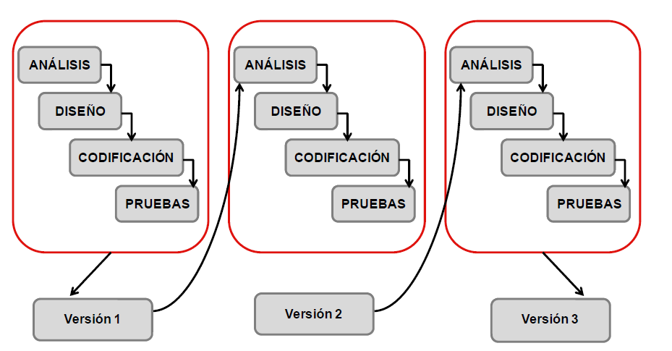

Fig. 1. Modelo Incremental e Iterativo [6].

**III) Ámbito de trabajo**

Completar (se desarrollara facultad ciencias exactas y domicilio de alumno)

**IV) Recursos**

Completarhumanos, materiales, software GENERICO, nombrar taw y examinator

(Buscar metodologías de mantenimiento) ieee std 1219 y scrum

**V) Desarrollos propuestos**

En esta propuesta se analizará el grado de accesibilidad del sitio Web “Pc-Gamer” a través de la herramienta automatizada eXaminator la cual se basa en las Pautas de Accesibilidad para el Contenido Web 2.0 (WCAG 2.0). Este software otorga una puntuación de entre 1 y 10 como indicador rápido para la accesibilidad de las páginas, así como también un informe sobre las pruebas realizadas.

Modificar la pagina principal y la pagina de catalogo de producto del sitio analizado a los efectos de cumplir con los criterios propuestos por la W3C.

**VI) Resultados esperados**

**Se espera que el sitio cumpla con las pautas de accesibilidad al contenido web propuesto por la W3C**

**Poner importancia (que beneficiara a las personas y etc.)**

Solo se aplica examinator? Los dos taw y examineirtor

#### **Referencias**

1. [Unified Web Evaluation Methodology (UWEM)](http://www.wabcluster.org/uwem1_2/) (en inglés)
2. [Quantitative Metrics for Measuring Web Accessibility](http://www.w4a.info/2007/prog/11-vigo.pdf) Vigo, M., Arrue, M., Brajnik, G., Lomuscio, R., and Abascal, J. (2007) (en inglés)
3. WCAG 2.0 [G1: Adding a link at the top of each page that goes directly to the main content area](http://www.w3.org/TR/WCAG20-TECHS/G1.html) (en inglés)

creo qe esas son las metricas, en la [7] esta todo

**VII) Referencias bibliográficas**

**[1]**<http://imbiomed.com.mx/1/1/articulos.php?method=print&id_revista=51&id_seccion=680&id_ejemplar=2796&id_articulo=26973>

**[2]** <http://accesibilidadweb.dlsi.ua.es/?menu=definicion>

**[3]** <https://www.w3c.es/Traducciones/es/WAI/intro/accessibility>

**[4]** <https://www.w3c.es>

**[5]** <https://gplsi.dlsi.ua.es/almacenes/ver.php?pdf=102>

**[6]** <https://userscontent2.emaze.com/images/ae93b924-da41-4423-94a2-fa46df1e57e9/888bc38e-73f4-4cad-bd26-83e123d5a85a.png>

**[7]** <http://examinator.ws/info/tecnica>

**[8] Ian Sommerville 7ma Ed. Ing Soft**

**[9]** [**http://www.sidar.org/traducciones/wcag20/es/**](http://www.sidar.org/traducciones/wcag20/es/)

**[10]** [**https://www.tawdis.net/proj#c1**](https://www.tawdis.net/proj#c1)